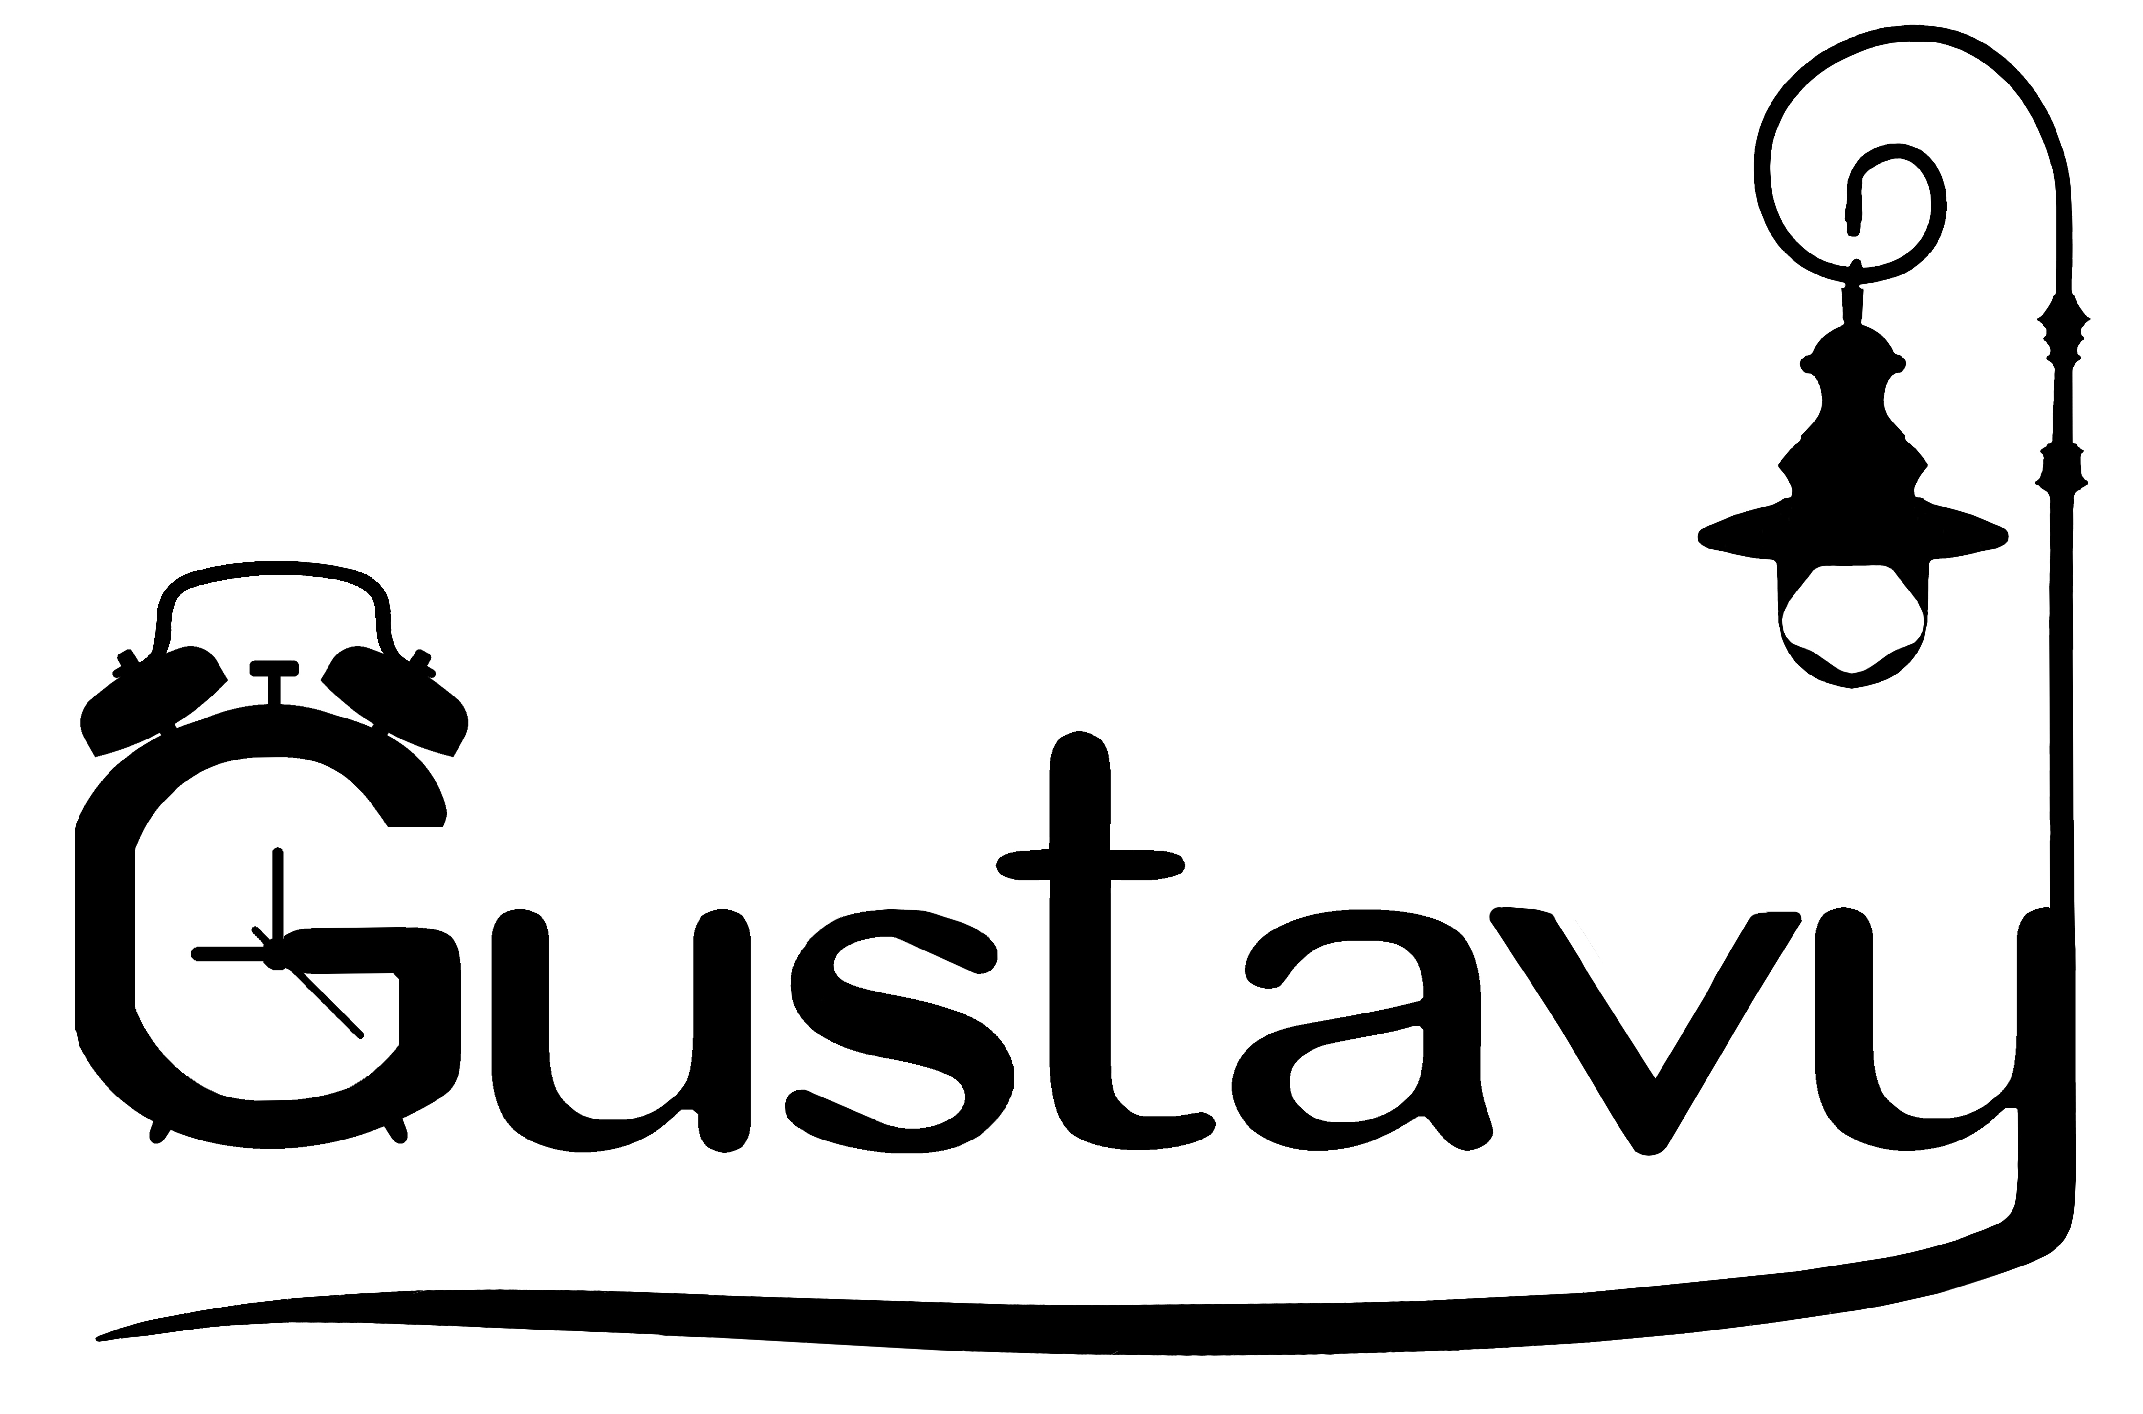 Regulamin konkursu plastycznego
,,Nasze Zegary – Nasz Czas ’’
I. ORGANIZATOR
Miejski Dom Kultury wraz z dr. Januszem Kujatem.
Patronat honorowy Burmistrz Miasta Świebodzice - Paweł Ozga.

II. ZAŁOŻENIA OGÓLNE
1. Konkurs organizowany jest z okazji Święta Świebodzickich Zegarów - Gustavy.
2. Cele konkursu:
- promocja świebodzickich zegarów,
- dbałość o historię i promocję wybitnej postaci miasta,
- rozwijanie i promowanie uzdolnień artystycznych mieszkańców Świebodzic,
- kształtowanie postawy aktywnego uczestnictwa i odbioru kultury,
- zaangażowanie mieszkańców w promowanie miasta.
III. WARUNKI UCZESTNICTWA
1. Konkurs skierowany jest do mieszkańców Świebodzic w dwóch kategoriach wiekowych:
- dzieci i młodzież w wieku od 10-17 lat,
- dorośli mieszkańcy miasta od 18 do 100 lat.
2. Warunkiem uczestnictwa w konkursie jest wykonanie pracy plastycznej dowolną płaską techniką tj. malarstwo, rysunek, grafika w formacie A3. Praca powinna być własnego autorstwa, zgodnie z tematem „Nasze Zegary – Nasz Czas ”. Na odwrocie każdej pracy musi znajdować się metryczka zawierająca następujące dane:
- imię i nazwisko autora, kategoria, tel. kontaktowy.
3. Prace nadesłane na konkurs mogą być wykorzystywane do publikacji, wystaw i materiałów promocyjnych miasta.
4. Prace konkursowe należy składać w terminie do 17 września 2021 r. w siedzibie Miejskiego Domu Kultury ul. Wolności 13 w Świebodzicach.
IV. ROZSTRZYGNIĘCIE KONKURSU
1. Rozstrzygnięcie i ogłoszenie wyników konkursu nastąpi w terminie 23 września 2021 r. na stronie Miejskiego Domu Kultury https://mdk.swiebodzice.pl
2. Prezentacja prac oraz wręczenie nagród i wyróżnień nastąpi podczas wydarzenia Gustavy w terminie 25 września 2021 r. w Miejskim Domu Kultury. Każdy z uczestników zostanie poinformowany telefonicznie.
V. ZASADY OCENIANIA I NAGRODY
1. Oceny prac konkursowych i wyłonienie najlepszych spośród nich oraz przyznanie nagród i wyróżnień dokona Komisja Konkursowa powołane przez Organizatora.
2. Podczas oceny prac konkursowych Komisja będzie brała pod uwagę:
- zgodność pracy z tematyką,
- oryginalność i kreatywność w ujęciu tematu,
- sposób ujęcia tematu,
- walory artystyczne, m.in. kompozycja, kolorystyka, technika wykonania.
3. Dla zwycięzców I II III miejsca w każdej kategorii wiekowej przewidziano nagrody ufundowane przez Burmistrza Miasta Świebodzice oraz wyróżnienia według uznania Komisji Konkursowej.

VI. DANE OSOBOWE
Uczestnik konkursu wyraża zgodę na przetwarzanie jego danych osobowych w celu przeprowadzenia konkursu i realizacje jego celów, na warunkach określonych w ustawie z 10 maja 2018 r. o ochronie danych osobowych, w tym na publikację imion i nazwisk uczestników na stronie internetowej Organizatora i w mediach. Administratorem zbioru danych osobowych jest Miejski Dom Kultury w Świebodzicach ul. Wolności 13.
VII. POSTANOWIENIA KOŃCOWE
1. Udział w konkursie jest jednoznaczny z akceptacją niniejszego regulaminu.
2. Organizator Konkursu decyduje w sprawach nieuregulowanych niniejszym Regulaminem.
3. Informacji dotyczących Konkursu udziela:
Miejski Dom Kultury w Świebodzicach tel. 74 666 95 70
e-mail: www.mdk.swiebodzice.pl

